Bac 2022 Métropole Jour 1 https://labolycee.org
EXERCICE 1 commun à tous les candidats (10 points)
Le colorant E127

Le colorant E127, de couleur rouge, est utilisé pour teinter certains aliments comme les cerises confites. Il est également présent dans des médicaments comme les révélateurs de plaque dentaire. C’est un composé ionique, de formule brute Na₂C₂₀H₆I₄O₅ noté plus simplement Na₂Ery, présent en solution sous la forme d’ions Na⁺ et Ery^{2–}. Les ions Ery^{2–} constituent l’une des trois formes acide-base de l’érythrosine.
Les objectifs de l’exercice sont d’étudier le dosage de ce colorant dans un révélateur de plaque dentaire, la synthèse de la forme la plus acide, notée H₂Ery, de l’érythrosine et la cinétique de la décoloration de celle-ci par l’eau de Javel.

Données :
- écriture simplifiée et formule topologique des différentes formes acide-base associées à l’érythrosine :
Écriture  simplifiée | H₂Ery | HEry– | Ery^{2–}
Formule  topologique | 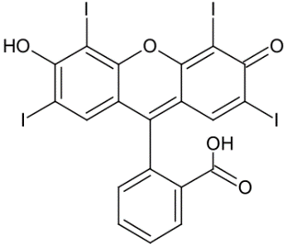 | 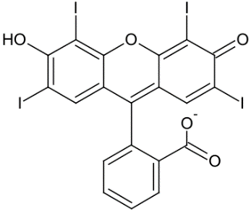 | 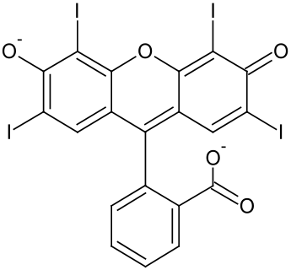
- valeurs de pK_{A} à 25 °C des couples acide-base associés à l’érythrosine :
- H₂Ery / HEry– : pK_{A1} = 2,4
- HEry– / Ery^{2–} : pK_{A2} = 3,8
- valeurs de masses molaires de quelques espèces :
Nom | Colorant E127 | Forme la plus acide  de l’érythrosine | Forme la plus acide  de la fluorescéine | Diiode
Écriture simplifiée  ou formule brute | Na₂Ery | H₂Ery | H₂Flu | I₂
Masse molaire  (g·mol^{–1}) | 880 | 836 | 332 | 254

1. Dosage du colorant E127 dans un révélateur de plaque dentaire
Un révélateur de plaque dentaire est une solution vendue en pharmacie permettant d’améliorer le brossage des dents. Elle est préparée à partir du colorant E127.
Données :
- masse volumique du révélateur de plaque dentaire étudié : ρ = 1,0 g·mL^{–1} ;
- pH du révélateur de plaque dentaire étudié : pH = 7,0 ;
- cercle chromatique :

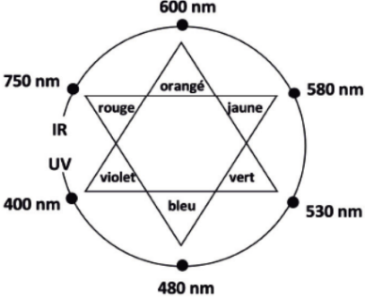

- spectre d’absorption d’une solution aqueuse du colorant E127 de concentration en soluté apporté égale à 1,7×10^{–5} mol·L^{–1} et de pH égal à 7,0 :

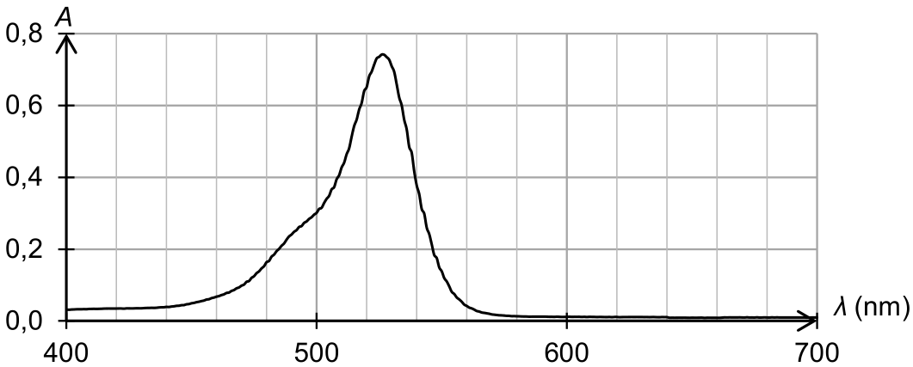

Q1. À l’aide de la formule topologique de la forme H₂Ery de l’érythrosine ci-dessous, nommer les familles fonctionnelles associées aux groupes caractéristiques A, B et C.

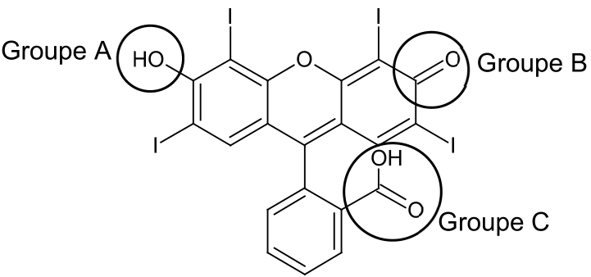
Q2. Identifier, en justifiant, la forme de l’érythrosine qui prédomine dans le révélateur de plaque dentaire étudié.
Sur le site du fabriquant, il est indiqué que le révélateur de plaque dentaire, de couleur rouge, est une solution hydroalcoolique contenant le colorant E127 à 2 % en masse.
Afin de vérifier l’indication précédente sur le titre massique, on réalise les expériences décrites ci-dessous.
Préparation de la solution à doser :
  - on introduit 0,5 mL de révélateur de plaque dentaire dans une fiole jaugée de 2,0 L que l’on complète avec de l’eau distillée : on obtient la solution S.
Dosage spectrophotométrique par étalonnage :
  - à partir d’une solution aqueuse de colorant E127 de concentration en soluté apporté égale à 1,7×10^{–5} mol·L^{–1}, on prépare par dilution six solutions filles ;
  - on mesure l’absorbance de chacune de ces solutions à une longueur d’onde appropriée ; les mesures sont reportées sur le graphe de la figure 1 ;
  - on mesure l’absorbance de la solution S à la même longueur d’onde ; on obtient A = 0,484.
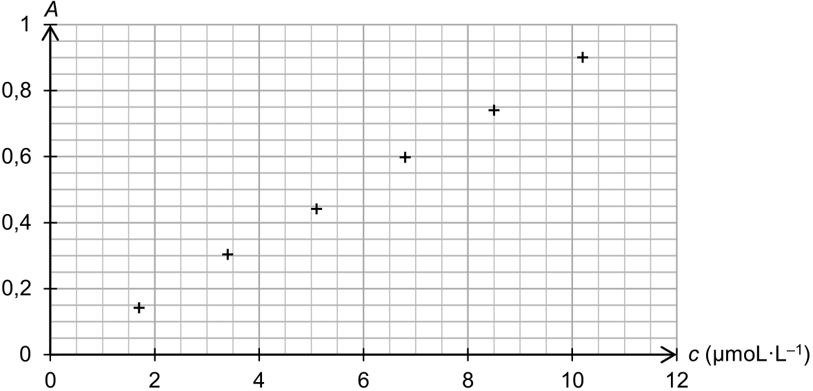
Figure 1. Évolution de l’absorbance en fonction de la concentration
en quantité de matière de colorant E127 apporté

Q3. Justifier la couleur rouge du révélateur de plaque dentaire étudié.

Q4. Après avoir montré que la concentration du colorant E127 apporté dans le révélateur de plaque dentaire est égale à 2,2×10^{–2} mol·L^{–1}, déterminer la valeur du titre massique en colorant E127 du révélateur de plaque dentaire analysé. Commenter.

Le candidat est invité à prendre des initiatives et à présenter la démarche suivie, même si elle n’a pas abouti.
La démarche est évaluée et nécessite d’être correctement présentée.

2. Synthèse de l’érythrosine à partir de la fluorescéine

L’érythrosine peut être synthétisée à partir d’un autre colorant, la fluorescéine, en présence d’acide iodique et d’éthanol ; l’équation de la réaction modélisant cette synthèse est donnée ci-dessous :
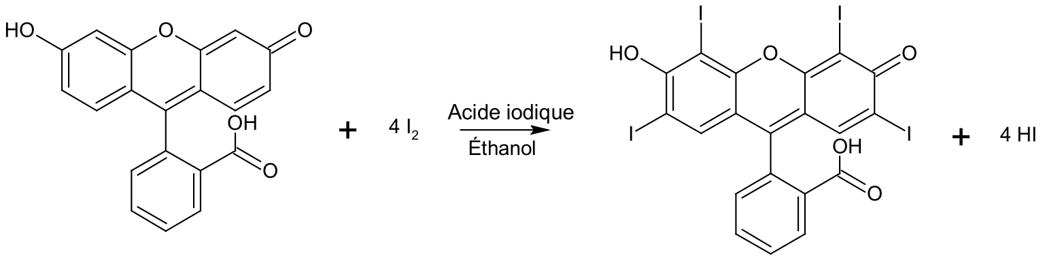
Forme H₂Flu de la fluorescéine Forme H₂Ery de l’érythrosine

Dans une publication scientifique, on trouve les informations suivantes :
- les différentes étapes d’un protocole de synthèse de l’érythrosine :
  - étape n°1 :
réaliser la synthèse de la forme H₂Ery de l’érythrosine à partir de 5,0 g de fluorescéine H₂Flu et de 9,5 g de diiode I₂ , en présence d’éthanol et d’acide iodique ;
chauffer et agiter le mélange pendant deux heures à une température de 60 °C ;
  - étape n°2 :
après refroidissement, filtrer le mélange à l’aide d’un filtre Büchner puis laver le solide rouge obtenu avec de l’eau et de l’éthanol ;
  - étape n°3 :
mesurer la température de fusion du solide rouge obtenu.
- la valeur du rendement r de la synthèse : r = 59 %.

D’après N. Pietrancosta et al. / Bioorganic & Medicinal Chemistry 18 (2010) 6922–6933

Q5. Identifier le rôle des étapes n°1, n°2 et n°3 du protocole expérimental de synthèse de l’érythrosine.

Q6. Identifier l’opération du protocole expérimental réalisée pour optimiser la vitesse de formation de l’érythrosine.

Q7. Déterminer le réactif limitant de la synthèse de l’érythrosine.

Q8. Montrer que la masse d’érythrosine de forme H₂Ery obtenue expérimentalement est d’environ 4,6 g.

Q9. Déterminer le nombre de flacons de 10 mL de révélateur de plaque dentaire, de pH égal à 7 et de concentration égale à 2,2×10^{–2} mol·L^{–1} en colorant E127, qu’il est possible de fabriquer grâce à cette synthèse.

3. Suivi cinétique de la décoloration d’une solution de colorant E127 par l’eau de Javel
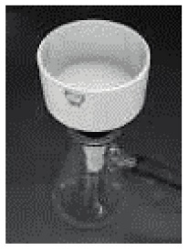
Le filtre Büchner utilisé lors de la synthèse précédente est coloré par les résidus de colorant E127 rouge. Pour le décolorer, on peut utiliser de l’eau de Javel.

En effet, la forme Ery^{2–} de l’érythrosine réagit avec les ions hypochlorite CℓO– contenus dans l’eau de Javel pour former un produit incolore. Cette réaction est supposée totale.

On réalise, à 25 °C, les deux expériences A et B décrites ci-après :
  - dans des béchers de 50 mL, deux solutions sont préparées à partir d’une solution commerciale d’eau de Javel de concentration en ions hypochlorite égale à 0,73 mol·L^{–1} :
Solution | S_{A} | S_{B}
Volume d’eau de Javel (mL) | 5 | 10
Volume d’eau distillée (mL) | 5 | 0
  - pour l’expérience A :
- à la date t = 0 s, on verse dans le bécher contenant la solution S_{A} un volume de 10,0 mL d’une solution aqueuse de colorant E127 de concentration en soluté apporté égale à 1,7×10^{–5} mol·L^{–1} ;
- on remplit rapidement une cuve spectrophotométrique avec le mélange réactionnel, on l’introduit dans un spectrophotomètre réglé à une longueur d’onde appropriée et on relève les valeurs d’absorbance en fonction du temps ;
  - pour l’expérience B, on recommence les mêmes opérations avec la solution S_{B}.

Dans chacun des mélanges réactionnels préparés, l’érythrosine est présente sous la seule forme Ery^{2–} et cette forme est la seule espèce qui absorbe à la longueur d’onde choisie.
Les résultats obtenus permettent de tracer la courbe d’évolution de la concentration en quantité de matière de la forme Ery^{2–} de l’érythrosine pour l’expérience A et B (figure 2).
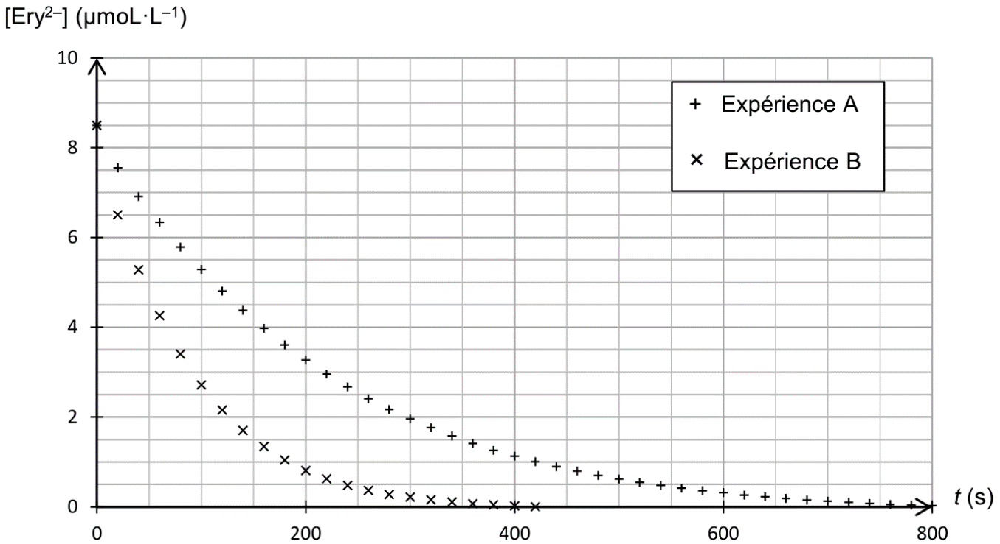
Figure 2. Évolution de la concentration en quantité de matière de la forme Ery^{2–}
de l’érythrosine pour l’expérience A et B
Q10. Décrire qualitativement, en exploitant la figure 2, l’évolution de la vitesse volumique de disparition de la forme Ery^{2–} de l’érythrosine au cours du temps pour l’expérience A. Proposer un facteur cinétique à l’origine de cette évolution.

Q11. Déterminer graphiquement le temps de demi-réaction pour l’expérience A. Commenter.

Q12. Expliquer comment il est possible d’optimiser la décoloration du filtre Büchner.

